Báo cáo thực hành Buổi 2 HTML và CSS
  - Hoàn thiện thẻ sách và danh sách sản phẩm nhà sách Mộc
Học phần Phát triển ứng dụng WEB/TMĐT
Giảng viên TS Nguyễn Mạnh Tuấn
Sinh viên Mã Tuấn Kiệt · MSSV 31241024731 · Lớp EE0002

1 Phạm vi và kết quả thực hiện
Em tiếp tục phát triển giao diện nhà sách giả định Mộc từ Buổi 1, chọn thẻ sách và danh sách bốn sản phẩm làm trọng tâm. Bài thực hành giữ nhận diện xanh và kem, bìa SVG cục bộ, dữ liệu giá mẫu và thao tác Xem thông tin bằng details/summary. Hỏi Mộc sử dụng câu trả lời mẫu, chưa kết nối AI.
Trong Buổi 2, em hoàn thiện khoảng đệm nội dung, phản hồi tương tác và phạm vi selector của trạng thái mở. Em thực hành Flexbox tại header, giữ Grid cho danh sách và bổ sung gap 24px ở quy tắc responsive làm phần tự điều chỉnh. Báo cáo sử dụng 10 ảnh minh chứng do em cung cấp; kết quả kiểm thử trên máy cá nhân được ghi theo xác nhận hoàn tất của em.

Nguồn đối chiếu
Yêu cầu được đối chiếu theo thứ tự: PDF đề Buổi 2, mã nguồn ZIP Buổi 1, báo cáo Buổi 1, sau cùng là giải thích kỹ thuật. Các ảnh bổ sung và xác nhận của em được dùng để hoàn thiện phần thực hành và kiểm thử.
Nguồn | Vai trò trong báo cáo
BaiTap_CaNhan_Buoi2(1).pdf | 23 trang; 8 bước thực hiện, 7 câu hỏi và 8 sản phẩm cần nộp.
Ma_nguon_Chuong1_Kiet (1) (1)(1).zip | Mã thực tế tại kiet-chuong1/index.html và kiet-chuong1/styles.css; ảnh tại images/.
Bao_cao_Chuong1_Kiet (2) (1)(1).docx | Lịch sử khảo sát FAHASA và phát triển Mộc; không thay thế kiểm thử Buổi 2.
Tệp minh chứng do sinh viên cung cấp | 10 ảnh giao diện, DevTools và VS Code; được chèn tại các phần tương ứng.

2 Đối chiếu tám bước thực hiện
Số trang bên dưới là thứ tự trang PDF. Em giữ styles.css vì đường dẫn liên kết đang hợp lệ; cây thư mục tại trang 7 chỉ là minh họa, không bắt buộc đổi sang css/style.css.
Bước | Nội dung và trang PDF | Thực hiện trong bài
1 | Rà soát bài cũ · 3–4 | Chọn danh sách bốn sách; ghi ba điểm cải thiện và ảnh desktop trước sửa.
2 | HTML5 có ngữ nghĩa · 4–7 | Giữ header, nav, main, section, article, aside, footer và cấu trúc details/summary.
3 | CSS ngoài · 7–9 | Giữ href="styles.css", kiểm tra tệp ảnh và đường dẫn; không thêm framework.
4 | Selector và Box Model · 9–12 | Đổi padding nội dung từ 20px thành 24px ở desktop/tablet; giữ 18px trên điện thoại; thu hẹp selector.
5 | Flexbox · 12–15 | Thử justify-content ở .header-inner trong DevTools, quan sát bố cục và hoàn tác theo xác nhận của em.
6 | Grid mở rộng · 15–17 | Giữ lưới 4/2/1 cột; tự điều chỉnh gap 24px trong media query max-width: 1100px.
7 | Hover và focus · 17–19 | Bổ sung transition, focus-within và quy tắc giảm chuyển động; có ảnh focus bằng Tab.
8 | Kiểm thử và tự sửa · 19–20 | Thử ba kích thước, thao tác mô tả và liên kết; kết quả đã được sinh viên xác nhận.

Những kỹ thuật đã có từ Buổi 1
Semantic HTML, CSS ngoài, selector, border-box, Flexbox, Grid, hover và focus-visible chung đều đã tồn tại. Vì vậy, em không ghi chúng là thiếu sót của bài cũ. Buổi 2 tập trung kiểm tra, giải thích và bổ sung có giới hạn; phần transition chưa có trong CSS gốc là nội dung mới.

Nguyên tắc giữ phạm vi
Bốn sản phẩm, bốn bìa SVG và nội dung hợp lệ được giữ nguyên. Em không bổ sung JavaScript, API, backend, thanh toán hoặc giỏ hàng. Các tương tác mở mô tả và câu hỏi mẫu do HTML details/summary cung cấp.

3 Ba điểm cải thiện và hướng xử lý
Ba điểm được xác định từ mã nguồn, không dựa vào việc giả định giao diện cũ bị hỏng. Khoảng cách là lựa chọn trình bày; các thay đổi còn lại làm rõ phản hồi tương tác và giới hạn phạm vi áp dụng CSS.
Mã | Điểm cải thiện | Căn cứ và xử lý | Ưu tiên
V1 | Khoảng đệm nội dung | Quy tắc cuối ở desktop/tablet là 20px. Chọn 24px để thực hành padding; giữ 18px ở điện thoại. | Vừa
V2 | Phản hồi chuột và bàn phím | Đã có hover và outline chung nhưng chưa có transition, chưa có phản hồi thẻ khi phần tử con nhận focus. Bổ sung transition và focus-within. | Cao
V3 | Selector khi mở details | details[open] summary chọn mọi hậu duệ. Đổi thành details[open] > summary để chỉ chọn summary trực tiếp của khối mở. | Vừa

Kế hoạch và quá trình triển khai
Em giữ bản Buổi 1 để đối chiếu, xác định ba điểm trên rồi áp dụng bản vá nhỏ có AI hỗ trợ. Sau đó, em mở bản Buổi 2 trên Chrome, đối chiếu ảnh trước/sau, thử tương tác và thực hiện phần tự điều chỉnh gap. Cuối cùng, em cập nhật nội dung kiểm thử và hoàn thiện báo cáo với ảnh thật.

Phần thay đổi và phần kế thừa
CSS Buổi 2 thay đổi padding, selector trạng thái mở và phản hồi tương tác. Phần tự điều chỉnh bổ sung gap. HTML giữ nguyên dữ liệu bốn thẻ, chỉ cập nhật mô tả bài và nhãn chân trang sang Buổi 2. Cấu trúc tệp và ảnh của dự án tiếp tục được sử dụng.
Không dùng lỗi font đã xử lý ở Buổi 1 làm sửa đổi độc lập của Buổi 2. Việc đổi justify-content trong DevTools là thử nghiệm quan sát; phần gap được lưu trong styles.css mới là thay đổi độc lập được trình bày ở báo cáo này.

4 Giải thích bản vá Box Model và selector

4 1 Padding và thứ tự áp dụng CSS
.product-body {
padding: 24px;
}
@media (max-width: 599px) {
.product-body {
padding: 18px;
}
}

Đây là các khai báo liên quan được trích từ tệp, không thay thế toàn bộ media query. Quy tắc padding 24px nằm sau quy tắc 18px ban đầu và ghi đè khi cùng độ ưu tiên. Trên điện thoại, quy tắc 18px ở phía sau có hiệu lực khi điều kiện max-width: 599px đúng.
So với 20px, padding 24px tăng khoảng trống bên trong mỗi phía thêm 4px. Với cùng bề rộng thẻ, vùng nội dung hẹp đi tổng cộng 8px. Em kiểm tra bố cục và tên sách sau sửa; kết quả được em xác nhận trong bảng kiểm thử, không suy ra chỉ từ sự hiện diện của khai báo.

4 2 Thu hẹp bộ chọn trạng thái mở
summary:hover, details[open] > summary {
background: var(--green);
color: white;
}
details[open] > summary span {
transform: rotate(45deg);
}

Dấu cách trong selector cũ chọn hậu duệ ở mọi cấp; dấu > yêu cầu phần tử con trực tiếp. Khi mở khối Hỏi Mộc, selector mới không chọn nhãn của một FAQ chỉ vì FAQ đó nằm trong details cha đang mở. Em giữ các quy tắc riêng của khung hỏi đáp và kiểm tra trạng thái mở/đóng theo xác nhận kiểm thử.

4 3 Cấu trúc thẻ sản phẩm được giữ
<details class="product-info">
<summary>Xem thông tin <span aria-hidden="true">+</span></summary>
<div class="description">Nội dung mô tả sách</div>
</details>

Đây là trích đoạn rút gọn để giải thích cấu trúc. Trong mã đầy đủ, summary có nhãn aria-label và phần mô tả chứa nội dung riêng của từng sách. Trình duyệt xử lý đóng/mở, không cần JavaScript.

5 Phản hồi tương tác và bố cục thích ứng
.product-card {
transition: border-color 0.2s ease,
box-shadow 0.2s ease;
}
.product-info > summary {
transition: background-color 0.2s ease,
color 0.2s ease;
}
.product-card:focus-within {
border-color: #9ab7a1;
box-shadow: 0 10px 28px rgb(32 59 50 / 12%);
}
@media (prefers-reduced-motion: reduce) {
.product-card,
.product-info > summary { transition: none; }
}

Hover phản ánh con trỏ đang ở trên phần tử; focus là phần tử đang nhận thao tác. Focus-within làm thẻ sách phản hồi khi summary bên trong được focus. Outline :focus-visible chung đã có từ Buổi 1, được giữ lại để người dùng bàn phím nhận biết vị trí.
Transition chỉ làm thay đổi màu, viền và bóng diễn ra trong 0,2 giây; không làm chiều cao nội dung details tự chuyển động. Quy tắc giảm chuyển động tắt những transition vừa bổ sung. Kết quả thao tác được ghi theo xác nhận của em; không từ đó kết luận toàn trang đạt chuẩn tiếp cận toàn diện.

Grid của danh sách và Flexbox của nhóm điều hướng
.product-grid {
display: grid;
grid-template-columns: repeat(4, minmax(0, 1fr));
gap: 20px;
}
.header-inner {
display: flex;
justify-content: space-between;
align-items: center;
flex-wrap: wrap;
gap: 16px;
}

Các khai báo trên là nền kế thừa. Media query đổi Grid về hai cột ở tối đa 1100px và một cột ở tối đa 599px. Phần tự điều chỉnh gap 24px được bổ sung trong media query 1100px, trình bày tại mục 11.

6 Minh chứng giao diện trước chỉnh sửa
Ảnh dưới được em cung cấp với nhãn trước sửa. Thanh mô phỏng cho thấy kích thước 1366 × 900; vùng tủ sách có đủ bốn thẻ và các mô tả đang đóng.
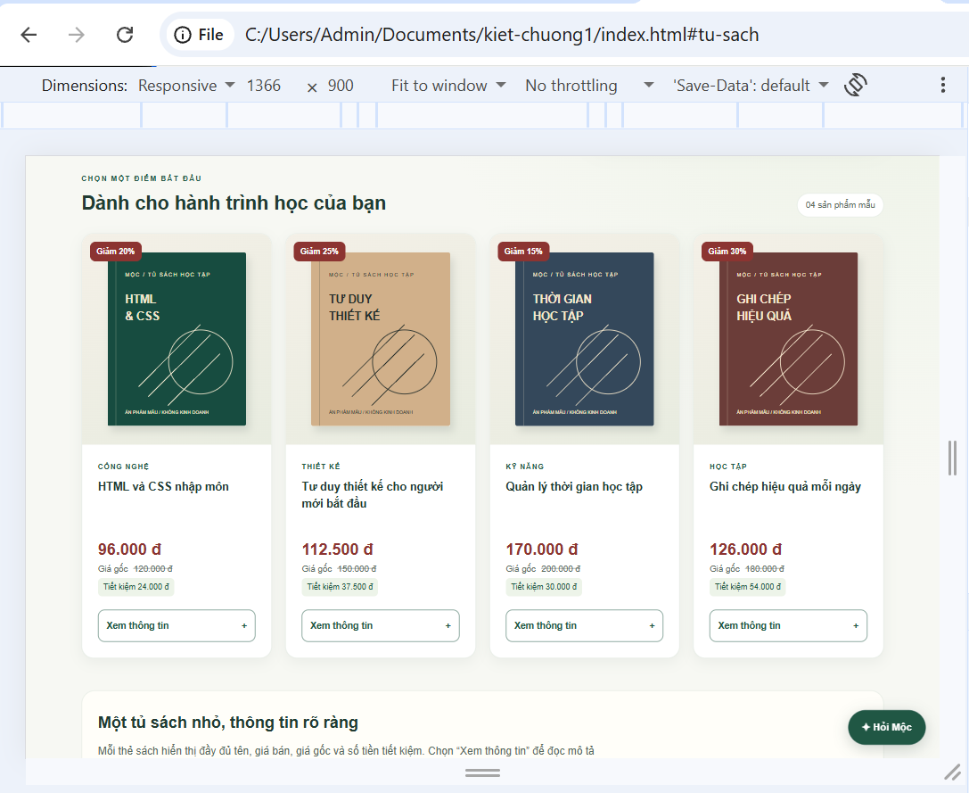
Hình 1. Vùng tủ sách trước chỉnh sửa tại 1366 × 900
Ảnh là mốc đối chiếu bố cục và phần thân thẻ. Giá trị padding cụ thể được xác định từ mã nguồn; không đo trực tiếp số pixel từ ảnh đã thu phóng.

7 Minh chứng giao diện sau chỉnh sửa
Ảnh sau được em chụp cùng vùng tủ sách, thanh mô phỏng vẫn là 1366 × 900 và mô tả đóng. Bốn bìa, tên sách, giá bán, giá gốc và nút Xem thông tin đều hiện trong khung ảnh.
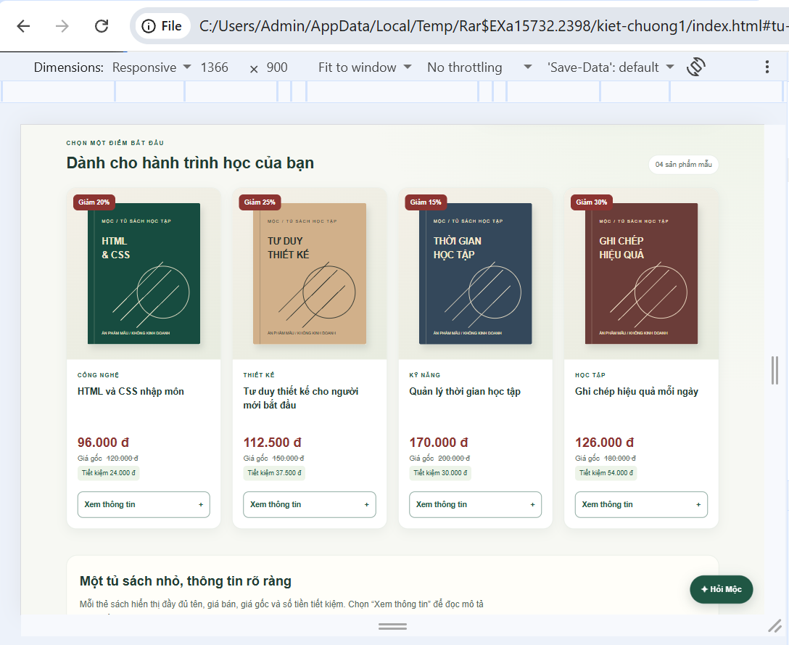
Hình 2. Vùng tủ sách sau chỉnh sửa tại 1366 × 900
Ảnh gốc mở bản sau từ thư mục tạm của công cụ giải nén, khác đường dẫn bản trước. Hai ảnh được giữ nguyên để phản ánh đúng quá trình; bản cuối để nộp cần là thư mục đã giải nén đầy đủ và lưu thay đổi. Không dùng địa chỉ thư mục tạm làm liên kết sản phẩm.

8 Minh chứng tablet và điện thoại
Hai ảnh được sinh viên cung cấp dưới nhãn tablet 768px và điện thoại 390px. Ảnh tablet thể hiện phần đầu danh sách hai cột; ảnh điện thoại thể hiện phần giới thiệu xếp dọc và đầu thẻ. Kích thước không xuất hiện trên hai ảnh này, vì vậy nhãn thiết bị dựa trên thông tin em cung cấp.
Tablet 768px | Điện thoại 390px
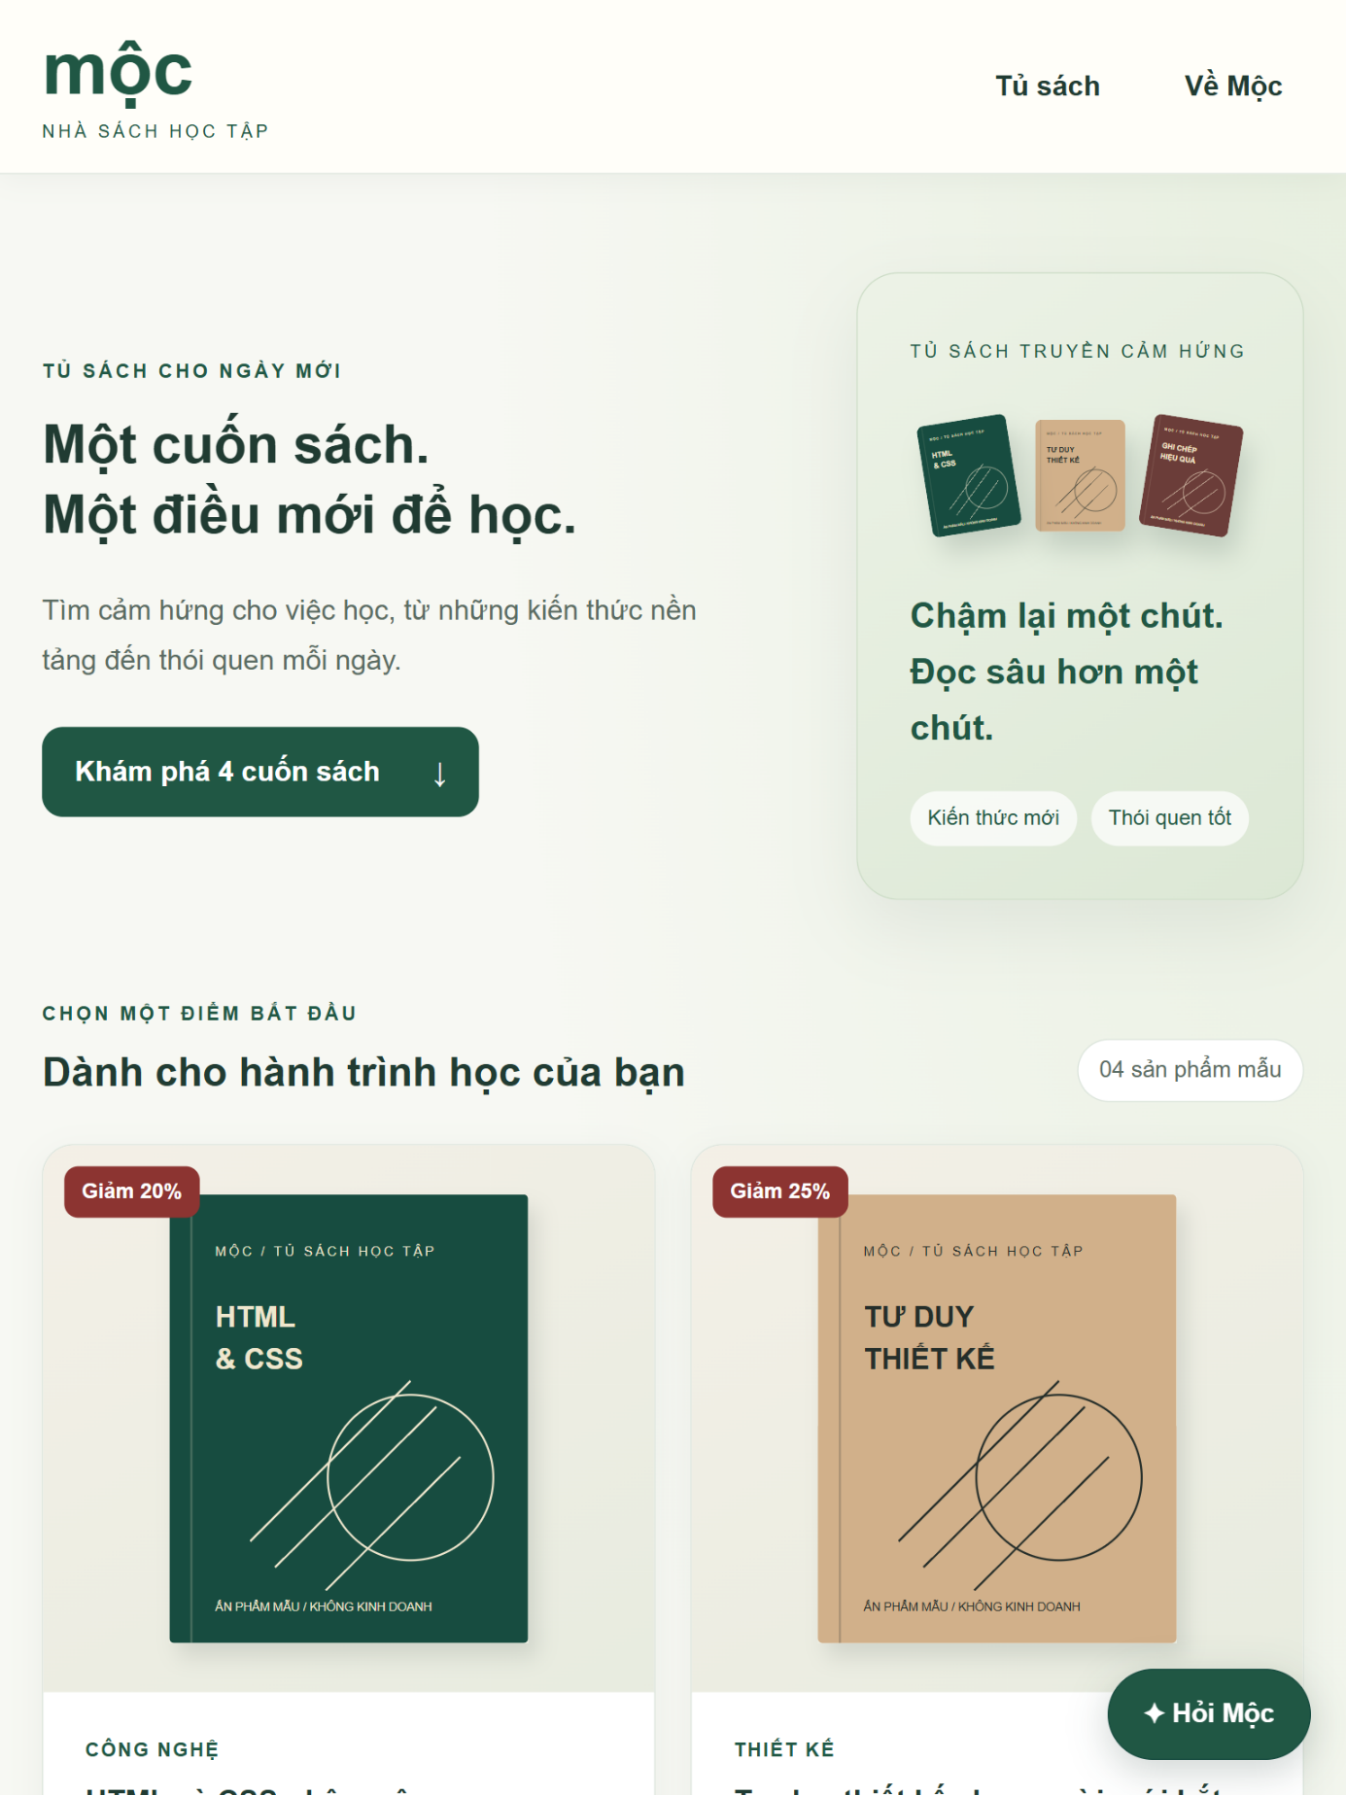  Hình 3. Bố cục tablet | 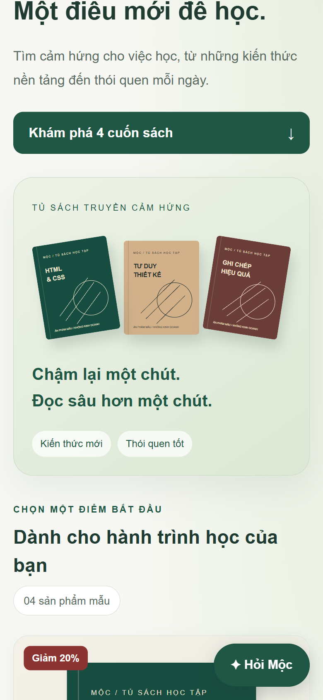  Hình 4. Bố cục điện thoại

Kết quả thử trên toàn bộ danh sách ở các kích thước được em xác nhận riêng trong bảng kiểm thử. Hai ảnh trên là phần giao diện đã chụp, không tự chứng minh toàn trang không có tràn ngang.

9 Minh chứng mở thông tin và focus bàn phím
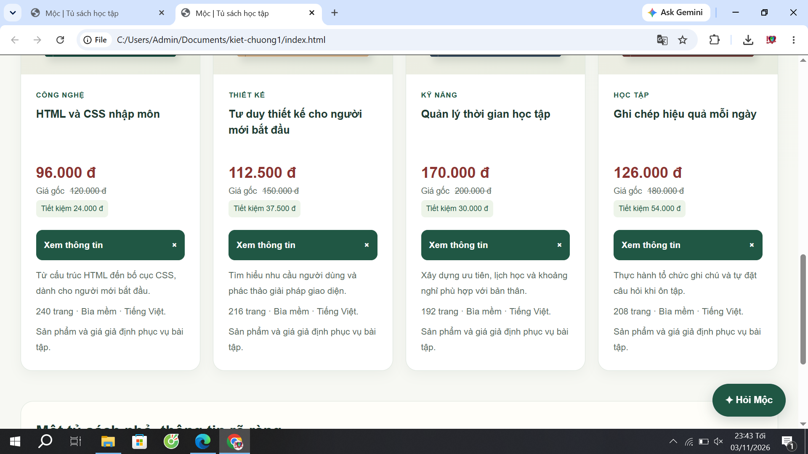
Hình 5. Bốn mô tả sách đang mở sau thao tác Xem thông tin
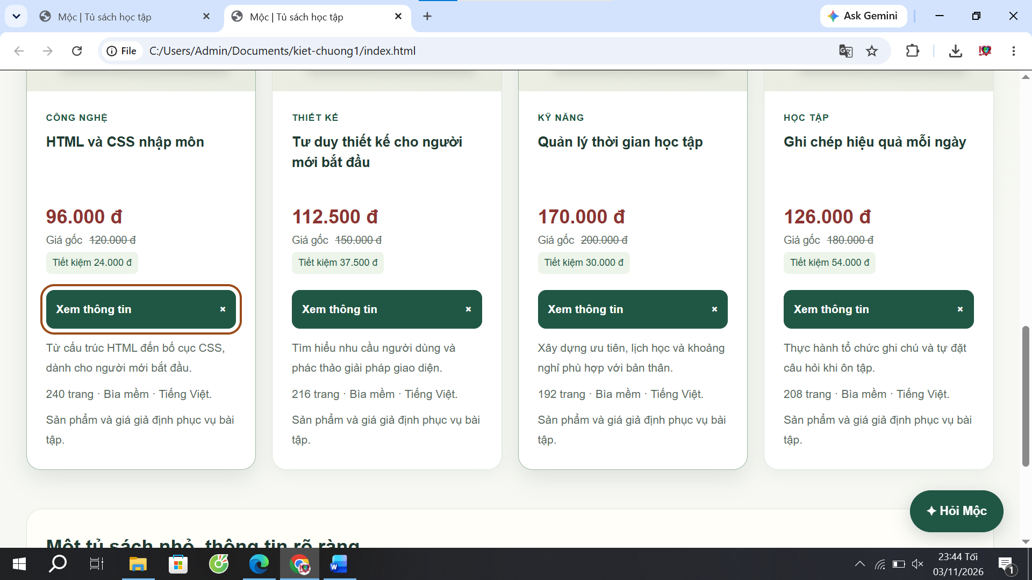
Hình 6. Viền focus tại nút Xem thông tin của sách đầu tiên
Ảnh thể hiện trạng thái mở của bốn mô tả và viền focus tại nút đầu tiên. Việc mở rồi đóng đủ bốn nút bằng chuột, Tab, Enter và Space được ghi theo xác nhận thao tác của em, không suy ra toàn bộ từ ảnh tĩnh.

10 Thực hành Flexbox trên header
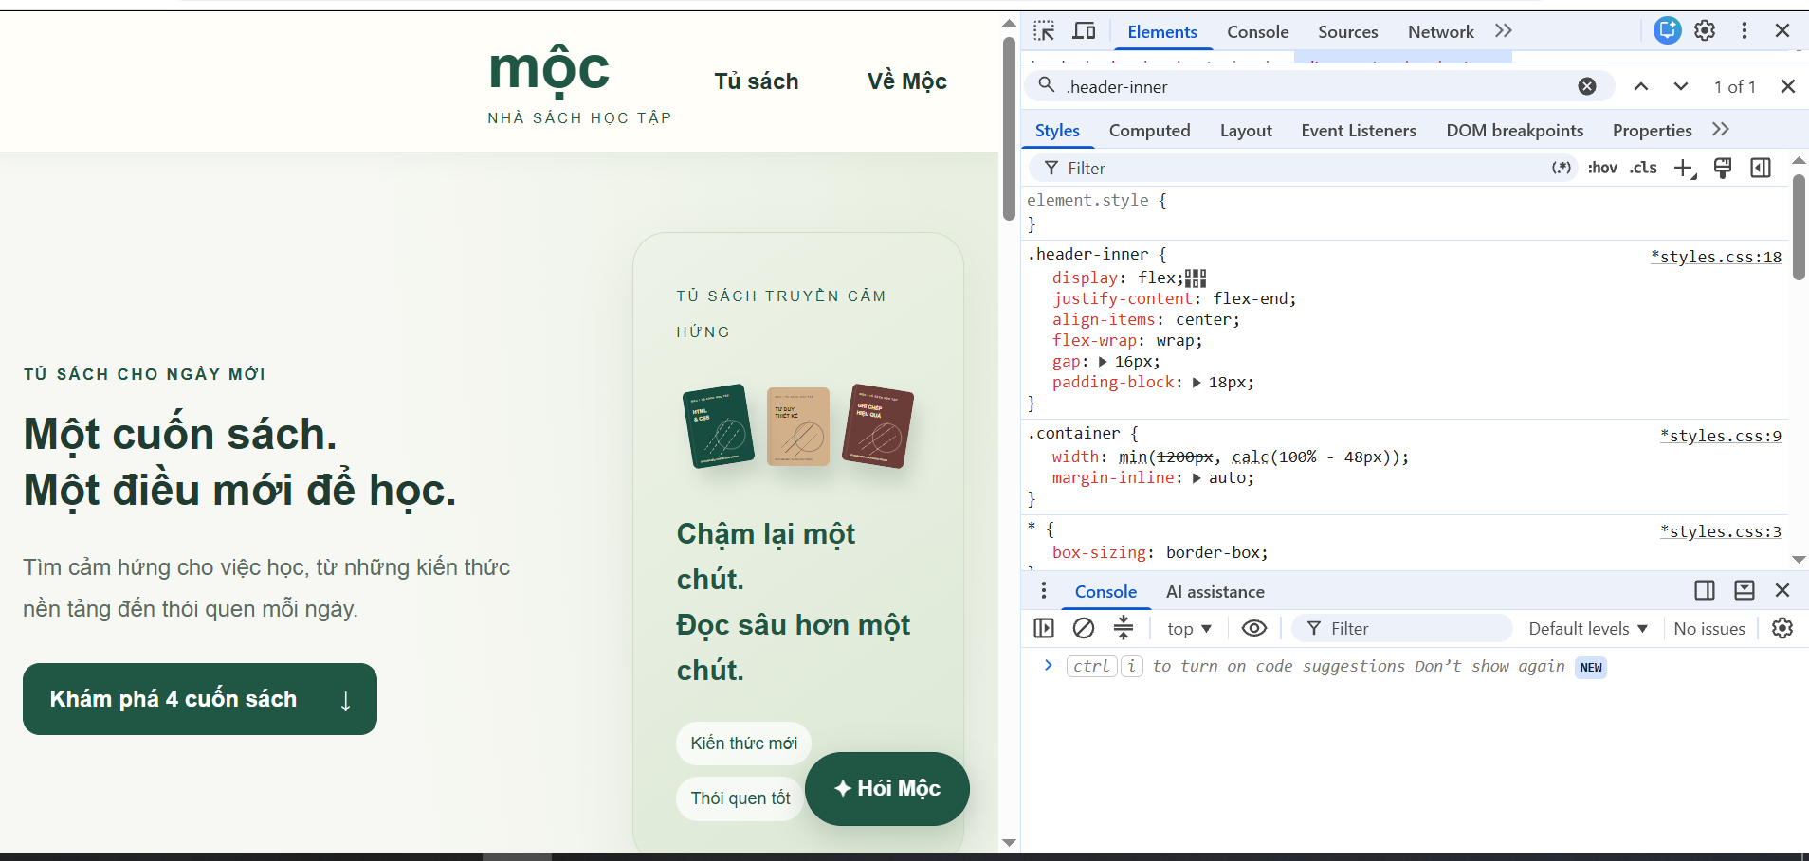
Hình 7. Thử justify-content: flex-end tại .header-inner trong DevTools
Trong ảnh, .header-inner đang dùng display: flex, justify-content: flex-end, align-items: center, flex-wrap: wrap và gap: 16px. Thương hiệu cùng menu được đẩy về cuối trục chính. Đây là giá trị thực tế trong ảnh; chú thích được ghi là flex-end, không ghi flex-start.

So sánh giá trị và kết quả bố trí
Giá trị | Ý nghĩa khi flex-direction là row
space-between | Phân phối phần khoảng trống giữa các item; nhóm thương hiệu và menu nằm về hai đầu khi cùng hàng.
flex-start | Gom các item về đầu trục chính; khoảng cách giữa chúng vẫn chịu tác động của gap.
flex-end | Gom các item về cuối trục chính, là trạng thái thử trong Hình 7.

Sau thử nghiệm, em xác nhận đã đưa justify-content về space-between để giữ bố cục cuối. Thay đổi tạm trong DevTools giúp quan sát CSS nhưng không tự lưu vào tệp; phần tự điều chỉnh được lưu trong styles.css là gap tại mục tiếp theo.

11 Phần tự điều chỉnh mã nguồn
Em chọn điều chỉnh khoảng cách giữa các thẻ tại bố cục tablet. Đây là nhu cầu trình bày, không kết luận gap cũ làm giao diện lỗi. Bản nền dùng gap 20px ở 768px; em bổ sung 24px trong media query tối đa 1100px. Ở điện thoại, quy tắc gap 16px tại tối đa 700px nằm sau vẫn có thể ghi đè theo cascade.
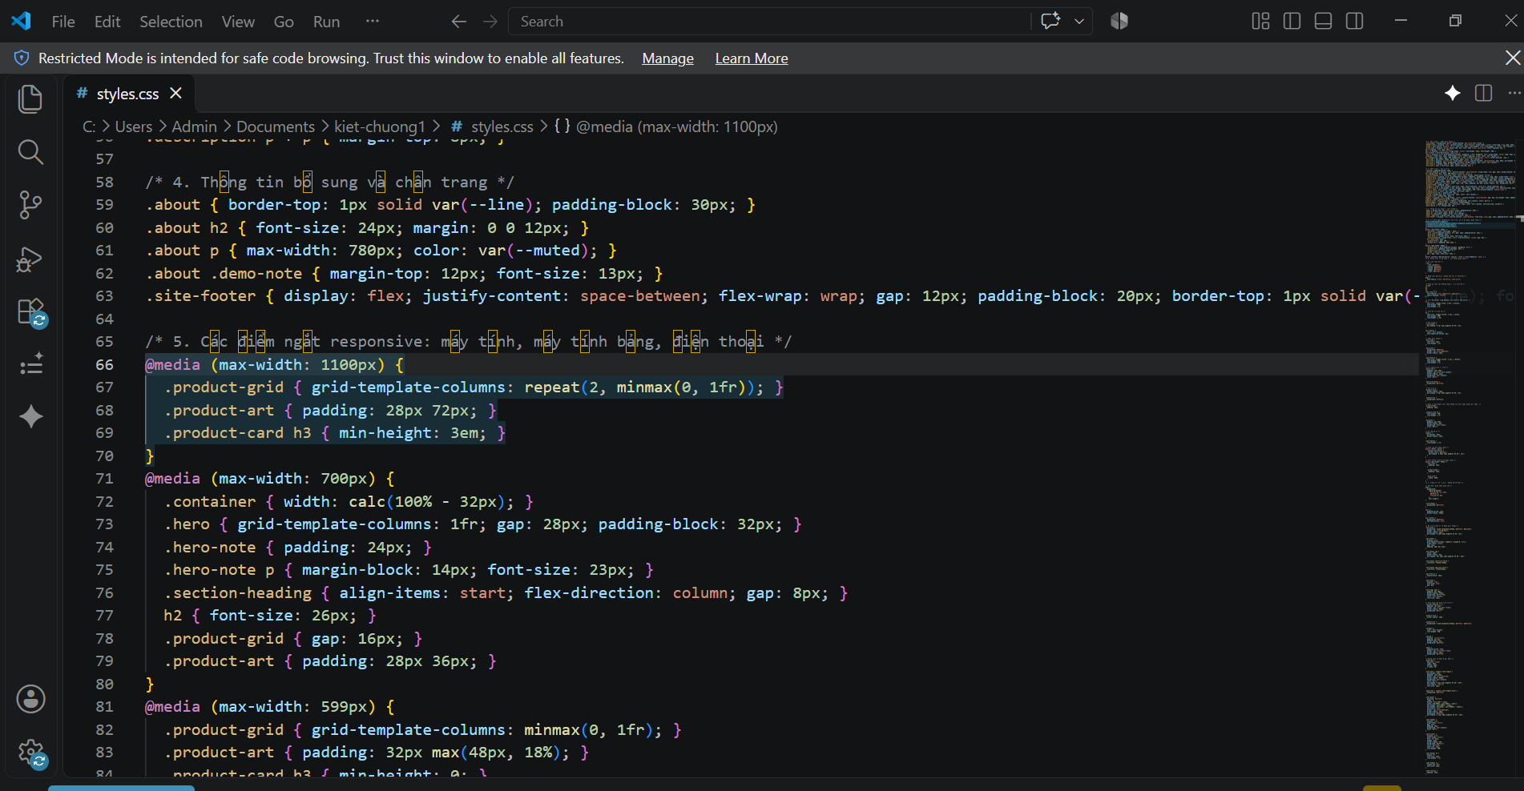
Hình 8. CSS trước sửa tại media query max-width: 1100px
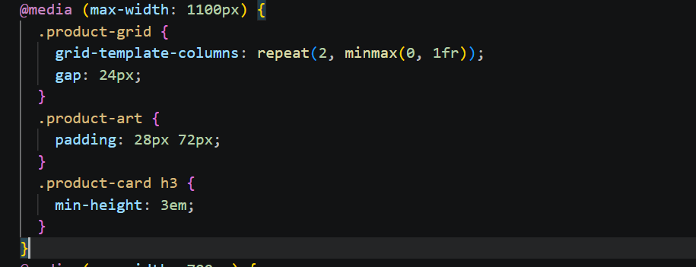
Hình 9. CSS sau sửa có khai báo gap: 24px
Ảnh trước và sau cho thấy phần được bổ sung vào tệp. Việc lựa chọn giá trị và thao tác lưu mã thuộc phần em trực tiếp thực hiện theo xác nhận; AI hỗ trợ giải thích phạm vi media query và cách kiểm tra lại.

12 Kết quả sau tự điều chỉnh
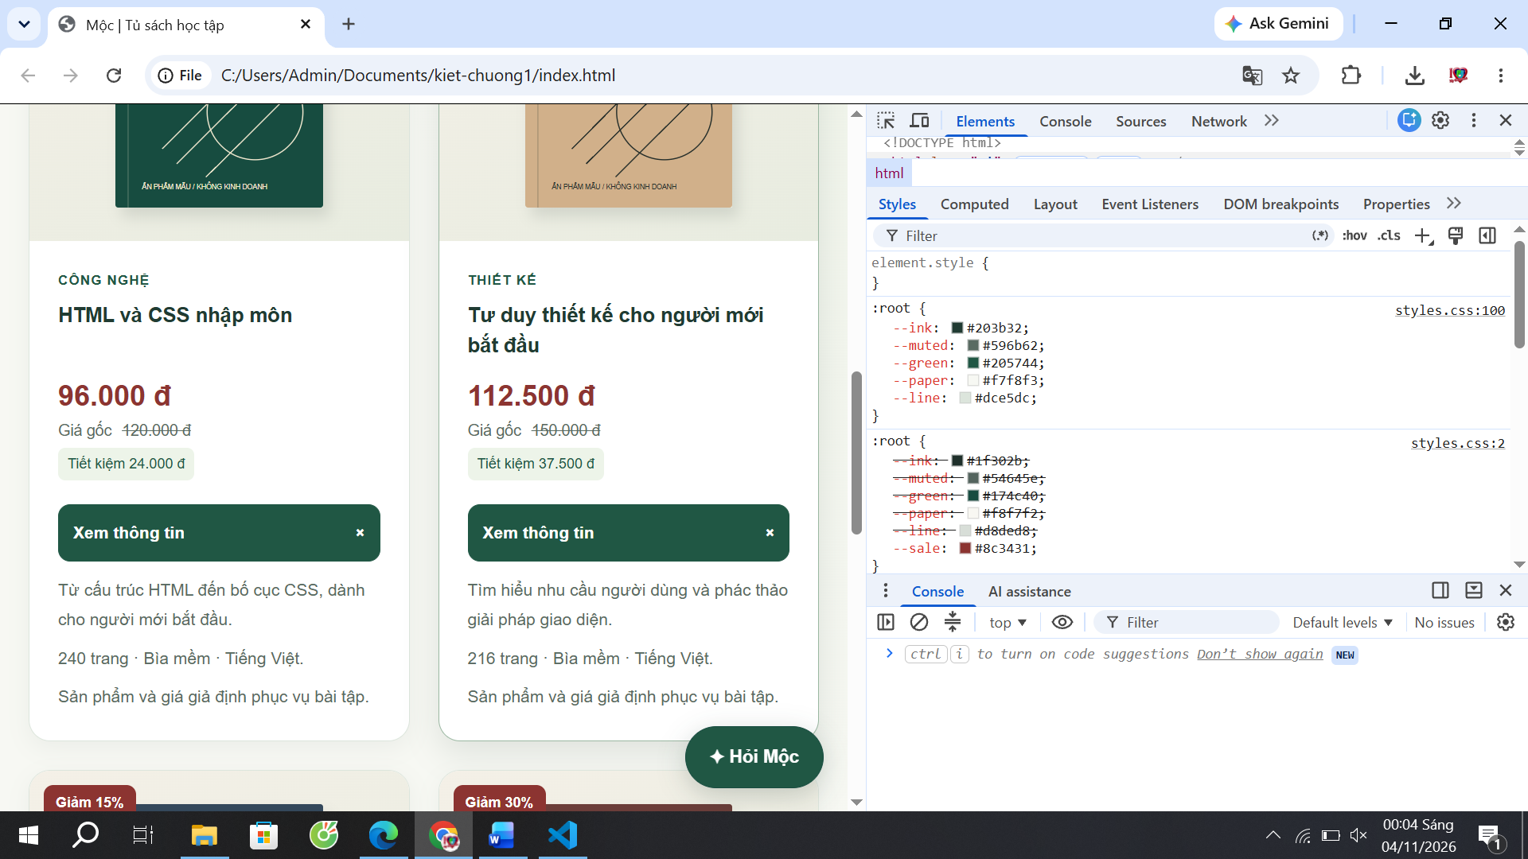
Hình 10. Giao diện danh sách sau điều chỉnh do sinh viên cung cấp
Ảnh cho thấy danh sách đang xếp hai cột khi DevTools được mở cạnh trang. Do không có thanh mô phỏng kích thước trong ảnh, không dùng ảnh này để khẳng định viewport chính xác là 768px hoặc Computed gap đã bằng 24px. Giá trị 24px được thể hiện trong ảnh mã; kết quả chạy lại do em xác nhận.

Giải thích phần tự sửa
@media (max-width: 1100px) {
.product-grid {
grid-template-columns: repeat(2, minmax(0, 1fr));
gap: 24px;
}
}

Đoạn trích chỉ gồm phần lưới liên quan. Tệp đầy đủ giữ các quy tắc khác trong media query. Ở 768px, khoảng cách tăng từ 20px lên 24px; khi tổng chiều rộng lưới không đổi, phần không gian dành cho hai cột giảm tương ứng. Đây là hệ quả của khai báo, không phải kết quả đo từ ảnh.
Theo xác nhận của em, sau khi lưu và chạy lại, bố cục vẫn hiển thị 4/2/1 cột theo ba kích thước thử, nội dung sách và các nút sử dụng được. Không cần bỏ Grid hoặc thay đổi dữ liệu sản phẩm để thực hiện điều chỉnh này.

13 Kết quả kiểm thử cuối cùng
Em xác nhận đã hoàn tất các hạng mục dưới đây trên máy cá nhân bằng Chrome. Cột kết quả ghi nhận xác nhận của sinh viên; cột đối chiếu cho biết phần nào có ảnh trực tiếp. Không tự thêm phiên bản trình duyệt hoặc ngày giờ kiểm thử chưa được ghi nhận.
Hạng mục | Kết quả | Đối chiếu
Desktop 1366 × 900 | Đạt · em xác nhận | Hình 1–2 cho thấy 4 cột.
Tablet 768 × 1024 | Đạt · em xác nhận | Hình 3 là phần giao diện tablet.
Điện thoại 390 × 844 | Đạt · em xác nhận | Hình 4 là phần giao diện điện thoại.
Padding vùng thông tin | Đạt · em xác nhận | Khai báo tại mục 4; chưa có ảnh Computed.
Mở và đóng đủ 4 mô tả | Đạt · em xác nhận | Hình 5 cho thấy trạng thái đang mở.
Tab và Enter hoặc Space | Đạt · em xác nhận | Hình 6 cho thấy focus ở nút đầu.
Hover focus transition | Đạt · em xác nhận | Ảnh tĩnh không thể hiện quá trình chuyển động.
Các liên kết nội trang | Đạt · em xác nhận | Đã đối chiếu đích trong mã; thao tác do em xác nhận.
Hỏi Mộc và 4 câu mẫu | Đạt · em xác nhận | Giữ đúng giới hạn câu trả lời mẫu.
Bốn bìa SVG | Đạt · em xác nhận | Hình 1–2 cho thấy đủ bốn bìa.
Flexbox và hoàn tác | Đạt · em xác nhận | Hình 7 ghi trạng thái thử flex-end.
Sửa gap và chạy lại | Đạt · em xác nhận | Hình 8–10; ảnh mã có gap 24px.
Giảm chuyển động | Đạt · em xác nhận | Theo xác nhận thao tác; có CSS transition: none.

Kiểm tra tệp của bản có AI hỗ trợ trước phần tự sửa ghi nhận: bốn article được giữ nguyên; 7 img có tệp tương ứng; 4 SVG đọc được; 9 liên kết nội trang có đích; 11 ID không trùng; các mức giảm giá khớp dữ liệu. Phân tích HTML và kiểm tra ngoặc CSS không thay thế kiểm định HTML/CSS chuẩn hoặc kiểm thử tiếp cận toàn diện.
Kết luận kiểm thử cục bộ: toàn bộ hạng mục nêu trên đã được sinh viên xác nhận đạt.

14 Trả lời câu hỏi kiến thức
Bảy câu trả lời bám câu hỏi tại trang 21 PDF và mã nguồn nhà sách Mộc.

Câu 1 Các phần tử HTML5 và lý do lựa chọn
Em dùng header cho thương hiệu và menu, nav cho điều hướng, main cho nội dung chính và footer cho thông tin cuối trang. Vùng tủ sách là section có tiêu đề; mỗi cuốn là article vì có tên, ảnh, giá và mô tả riêng. h2 đặt tên khu vực, h3 là tên từng sách, img chứa bìa và del biểu diễn giá gốc. details/summary cung cấp thao tác mở mô tả mà không cần JavaScript. Div nhóm phần ảnh và phần thân để bố trí bằng CSS; aside chứa thông tin đọc sách bổ trợ.

Câu 2 Margin và padding
Margin tạo khoảng cách bên ngoài hộp, còn padding nằm giữa nội dung và viền của hộp. Trong bài, .product-body có padding 24px ở desktop/tablet và 18px trên điện thoại. Tiêu đề h3 có margin: 8px 0 10px để cách nội dung liền kề. Khoảng cách giữa các thẻ do gap của Grid, không phải padding của thẻ. Với box-sizing: border-box, kích thước width/height khai báo bao gồm padding và border; margin vẫn nằm ngoài.

Câu 3 Flexbox được dùng ở đâu
Em dùng Flexbox ở .header-inner, nav và summary. Khi hướng mặc định là row, justify-content điều chỉnh phân bố trên trục ngang chính; align-items căn trên trục chéo. Header dùng space-between để tách thương hiệu và menu, align-items: center để căn giữa; flex-wrap cho phép xuống hàng và gap giữ khoảng cách. Trong thử nghiệm flex-end ở Hình 7, hai nhóm dồn về cuối trục chính. Summary dùng Flexbox để đặt nhãn và dấu cộng thành một hàng.

Câu 4 Grid khác Flexbox như thế nào
Flexbox ưu tiên bố trí theo một trục; Grid tổ chức hàng và cột. Danh sách bốn sách cần cột có bề rộng thống nhất và đổi 4/2/1 cột nên em giữ Grid. repeat(4, minmax(0, 1fr)) tạo bốn cột chia đều phần không gian; minmax(0, 1fr) cho phép cột co lại. Flexbox phù hợp cho nhóm thương hiệu/menu và nhãn/dấu cộng. Hai cách bố trí phục vụ những vùng khác nhau của cùng trang.

15 Câu trả lời còn lại và sử dụng AI

Câu 5 Nếu bỏ display grid
Nếu chỉ bỏ display: grid ở .product-grid và không có khai báo khác thay thế, phần tử div trở về bố cục block thông thường. Các article là block nên dự kiến xếp dọc thay vì chia cột; grid-template-columns không còn tạo cột và gap không tạo khoảng cách Grid trong ngữ cảnh đó. Đây là giải thích từ mã, không ghi thành thao tác đã thử. Bản cuối vẫn giữ Grid.

Câu 6 Vì sao cần alt cho ảnh sản phẩm
Alt cung cấp nội dung thay thế khi ảnh không hiển thị hoặc khi người dùng sử dụng công nghệ đọc nội dung. Ví dụ bìa đầu có alt="Bìa minh họa sách HTML và CSS nhập môn". Bốn bìa sản phẩm có mô tả riêng. Ba bìa lặp ở vùng hero chỉ để trang trí, có alt rỗng và nằm trong vùng aria-hidden="true" để tránh đọc lặp. Có alt không đồng nghĩa toàn trang đã đạt mọi yêu cầu tiếp cận.

Câu 7 Đề xuất AI đã được kiểm tra hoặc điều chỉnh
AI đề xuất tăng padding phần nội dung từ 20px lên 24px, giữ 18px ở điện thoại và hướng dẫn kiểm tra responsive. Em chạy giao diện, chụp cặp ảnh 1366 × 900 và xác nhận kết quả kiểm thử. Em còn tự bổ sung gap: 24px vào .product-grid trong media query max-width: 1100px để điều chỉnh khoảng cách ở tablet. Em phân biệt padding bên trong thẻ với gap giữa các thẻ và kiểm tra lại sau lưu mã. Hình 8–10 thể hiện phần mã và giao diện em cung cấp cho thay đổi này.

Phân công giữa em và AI
AI hỗ trợ đọc đề, đối chiếu ba nguồn, giải thích mã cũ, đề xuất ba nhóm sửa, tạo bản vá, soạn hướng dẫn và biên tập báo cáo. Em trực tiếp mở giao diện, thao tác DevTools, chụp ảnh, lưu phần tự điều chỉnh và xác nhận kiểm thử trên máy. Tên model không được ghi vì chưa có thông tin xác nhận; công cụ được ghi là ChatGPT.
Khi hoàn thiện báo cáo, AI sử dụng ảnh thật đã gửi và xác nhận của em; AI không trực tiếp thao tác trên máy em, không tạo ảnh DevTools giả và không xác nhận thay thao tác GitHub chưa có minh chứng.

16 Nhật ký AI và nghiệm thu sản phẩm

Prompt tiêu biểu và cách sử dụng kết quả
Yêu cầu đã sử dụng | Kết quả và cách kiểm soát
P0 yêu cầu đọc đủ ba nguồn và ưu tiên đúng đề, mã thực tế, minh chứng thật. | Đối chiếu PDF với ZIP và Word; giữ styles.css hợp lệ, không viết website mới.
P0 yêu cầu vá nhỏ, giữ phần đúng và gợi ý nhiệm vụ độc lập. | AI hỗ trợ ba nhóm sửa CSS; em thực hiện phần tự chỉnh gap và cung cấp ảnh.
Yêu cầu xem ảnh minh chứng và hướng dẫn bước tiếp theo. | Đối chiếu ảnh desktop, tablet, điện thoại, mô tả, focus, Flexbox và mã tự sửa.
Yêu cầu soạn TESTING.md và ghi kết quả đã xác nhận. | Soạn nhật ký; kết quả được ghi rõ là sinh viên xác nhận, tách GitHub/Pages.
Yêu cầu hoàn thành báo cáo sau khi làm xong. | Chèn 10 ảnh thật, hoàn thiện câu trả lời, phần tự điều chỉnh và bảng nghiệm thu.

Đối chiếu tám sản phẩm tại trang 23 PDF
STT | Sản phẩm | Trạng thái
1 | Mã nguồn HTML kế thừa Buổi 1 | Đã có bản Buổi 2.
2 | CSS riêng liên kết đúng | Đã có; ảnh thể hiện phần tự chỉnh.
3 | Ít nhất một cặp ảnh trước và sau | Đã chèn Hình 1–2.
4 | Ảnh khu vực sau hoàn thiện | Đã chèn Hình 2–10 theo nội dung.
5 | Báo cáo kiểm thử | Đã hoàn thiện theo xác nhận sinh viên.
6 | Báo cáo sử dụng AI | Đã trình bày prompt, kết quả và tự chỉnh.
7 | Bảy câu trả lời kiến thức | Đã hoàn thiện tại mục 14–15.
8 | Repository cập nhật mã và README | Chưa có minh chứng cập nhật Buổi 2.

Repository kế thừa: https://github.com/TuanKiet-coder1/kiet-ecommerce-ui-chuong1. Pages theo hồ sơ Buổi 1: https://tuankiet-coder1.github.io/kiet-ecommerce-ui-chuong1/. Hai địa chỉ là thông tin dự án đã có, không chứng minh bản Buổi 2 đã được triển khai. Sau cập nhật, cần đối chiếu mã và README trên repository cũ; không tạo repository mới.
Nguồn sử dụng: PDF đề Buổi 2, ZIP mã Buổi 1, Word báo cáo Buổi 1 và tệp “hình 1366 x 900 trước sửa.docx” chứa 10 ảnh sinh viên cung cấp. Các nhận định kỹ thuật bám mã trong dự án; không thêm nguồn ngoài chưa truy cập hoặc số liệu hiệu quả kinh doanh.

